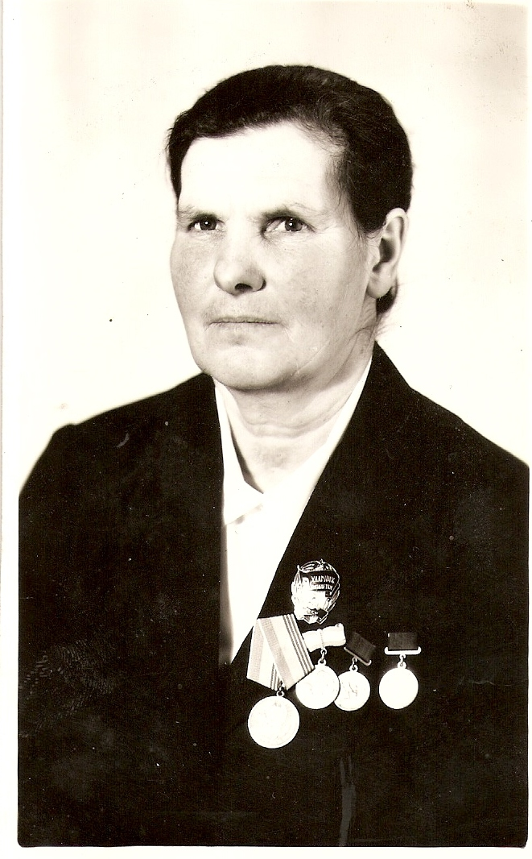
Софья Ивановна Филонович родилась 4 декабря 1931 года в деревне Советская Морочь. Когда ей было семь лет умерла мать, на фронте погиб отец, старший брат погиб в партизанах. Софья осталась с двумя старшими сёстрами.
Училась в Долговской школе. В четырнадцать лет пришлось идти работать в колхоз, в полеводческую бригаду.
В 1951 году Софья Ивановна стала работать телятницей на ферме, а через год её перевели работать дояркой, поручили ей доить группу коров.
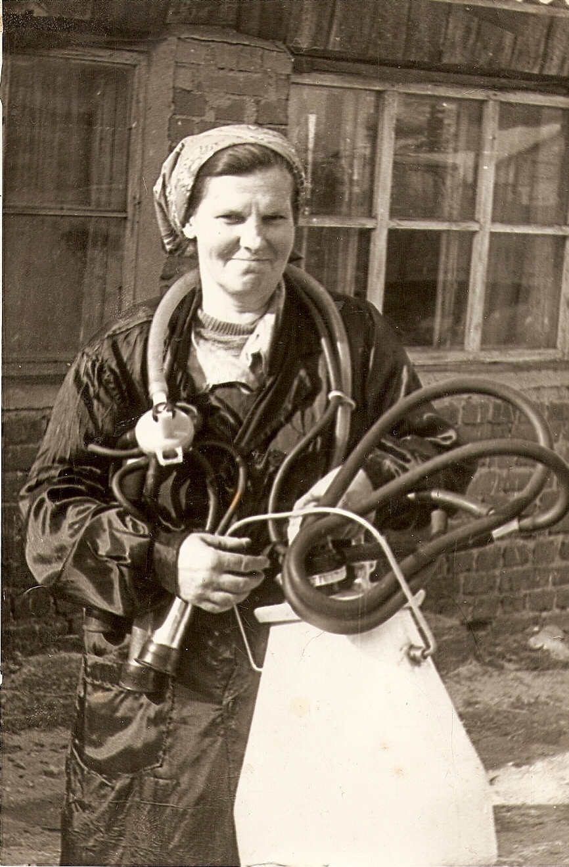
В 1956 - 1957 годах Софья Ивановна была участницей ВДНХ, а в 1973 году стала победительницей в соревновании лучших доярок района. Четыре раза она была награждена грамотами райкома партии, а в 1985 году – Грамотой Верховного Савета БССР. В этом же году была зачислена в районный клуб доярок - четырохтысячниц. Через четыре года стала членом клуба доярок - пятитысячниц, - а через год – шеститысячниц. В 1992 году Софья Ивановна стала лауреатом Государственной премии БССР.
В настоящее время Софья Ивановна проживает в деревне Советская Морочь, находится на заслуженном отдыхе.

